Proyecto: Simulación de bombeo de acuíferos

Glosario Bibliografía

Integrantes

Sebastián Daloia
Mathias Chubrega
Andrés Pías
Álvaro Correa
Jesús Guibert

Índice:

1 Referencias 4
1.1 Investigación sobre la Web y HTML5 6
2 Apéndice 7
2.1 Casos de Uso 7
2.1.1 Casos de Uso Críticos 7
2.1.1.1 Definir Dominio 7
2.1.1.2 Ingresar caudal bombeado 10
2.1.1.3 Ingresar observaciones del ensayo 11
2.1.2 Casos de uso no críticos 13
2.1.2.1 Modificar Dominio 13
2.1.2.2 Importar caudal bombeado 14
2.1.2.3 Importar observaciones del ensayo 14
2.2 Diagramas de secuencia del sistema 16
2.2.1 Diagramas no criticos 16
2.2.1.1 Modificar Dominio 16
2.2.1.2 Importar caudal bombeado 17
2.2.1.3 Importar Observaciones del ensayo 18
2.3 Evaluacion de lenguajes 19
2.3.1 Java 19
2.3.1.1 Descripción general 19
2.3.1.2 Características 20
2.3.1.3 Librería Jzy3D 21
2.3.1.3.1 Funcionalidades disponibles 21
2.3.1.3.2 Características destacables 21
2.3.1.3.3 Funcionamiento general 22
2.3.1.3.4 Soporte y documentación 22
2.3.1.4 Librería Processing 22
2.3.1.4.1 Funcionamiento general 22
2.3.1.4.2 Documentación y soporte 23
2.3.1.5 Soporte y Documentación 24
2.3.1.5.1 Enlaces importantes 24
2.3.1.5.2 Bibliografía 24
2.3.1.6 Ejemplos de implementación, casos vistos 25
2.3.1.6.1 Jzy3D: Ejemplo 1 25
2.3.1.6.2 Jzy3D: Ejemplo 2 25
2.3.1.6.3 Jzy3D: Ejemplo 3 27
2.3.2 C/C++ 28
2.3.2.1 Librerias c/c++ 28
2.3.2.1.1 Iostream.h 28
2.3.2.1.2 String.h 28
2.3.2.1.3 stdio.h 28
2.3.2.1.4 stdlib.h 29
2.3.2.2 Ejemplo de procesamiento de archivos: 31
2.4 Visión inicial 32
2.5 Programación Orientada a Objetos (OO) 35
3 Glosario 38

Referencias

- Agile Models Distilled: Potential Artifacts for Agile Modeling
http://www.agilemodeling.com/artifacts/
- Agile Modeling. UML 2 Use Case Diagrams
http://www.agilemodeling.com/artifacts/useCaseDiagram.htm
- Agile Modeling. UML 2 Sequence Diagrams
http://www.agilemodeling.com/artifacts/sequenceDiagram.htm
- Agile Modeling. UML 2 Component Diagrams
http://www.agilemodeling.com/artifacts/componentDiagram.htm
- Agile Modeling. UML 2 Deployment Diagrams
http://www.agilemodeling.com/artifacts/deploymentDiagram.htm
- Deployed Software: Artifacts
http://codeidol.com/other/learnuml2/Modeling-Your-Deployed-System-Deployment-Diagrams/Deployed-Software-Artifacts/
- Software Systems Architecture: Working With Stakeholders Using Viewpoints and Perspectives. N. Rozanski, E. Woods. Addison-Wesley, 2005
- Software Architecture in practice, Second Edition. L. Bass, P. Clemens, R. Kazman. Addison-Wesley, 2003
- An Introduction to Software Architecture. D. Garlan, M. Shaw. 1994. http://www.cs.cmu.edu/afs/cs/project/able/ftp/intro_softarch/intro_softarch.pdf
- Architectural Blueprints — The “4+1” View Model of Software Architecture. Kruchten, Philippe. 1995. http://www.cs.ubc.ca/~gregor/teaching/papers/4+1view-architecture.pdf
- Software Architecture Links. Bredemeyer Consulting.
http://www.bredemeyer.com/links.htm

- Explicación del lenguaje extraído de:
http://www.diclib.com/Lenguaje%20de%20programación%20B/show/es/es_wiki_10/24420

- Ejemplo de hola mundo extraído de:
http://www.helloworldexample.net

- [Sistemas Operativos – Silberschatz Galvin]

- [ Introducción a la versión 2.7.2 de Python ]
http://docs.python.org/reference/introduction.html

- [ Cómo instalar Python en Windows XP]
http://www.richarddooling.com/index.php/2006/03/14/python-on-xp-7-minutes-to-hello-world/

- [ Página oficial de Active State, en particular enlace de descarga del framework para phyton]
http://www.activestate.com/activepython/downloads

- [ Página de GNUPLOT herramienta gráfica 2D. 3D]
http://www.gnuplot.info/

- [ Página de matplotlib]
http://matplotlib.sourceforge.net/
- [ Página de Gnuplot ]
http://www.gnuplot.info/

- [ GNUPLOT An interactive plotting program. Thomas Williams & Collin Kelley. ]

- [Página principal de Matplotlib]
http://matplotlib.sourceforge.net/index.html

- [Guía de usuario de Matplotlib]
http://matplotlib.sourceforge.net/contents.html

- [Enlace de descarga de Matplotlib]
http://sourceforge.net/projects/matplotlib/files/matplotlib/matplotlib-1.0.1/

- [Página principal de Qt]
http://qt.nokia.com/

- [Página principal de PyQT]
http://www.riverbankcomputing.co.uk/software/pyqt/intro

- [Página principal de NunPy]
http://numpy.scipy.org/

Investigación sobre la Web y HTML5

- [Introducción a HTML 5]
http://www.anexom.es/tecnologia/diseno-web/las-novedades-de-html5-i/

- [Canvas Draw]
https://sites.google.com/site/canvasdraw/

- Ejemplo de un capitulo de un curso online del framework Django de phyton donde se sincroniza el sonido con capturas de códigos, opciones o ventanas de Django
http://django101.com/trial/

- Sincronización de contenidos del sistema solar en un video
http://webmademovies.org/popcorn-in-the-planetarium/

- El siguiente link es una herramienta que permite sincronizar contenido multimedia** utilizando este framework.
http://butterapp.org/butter/

- Manejar formato avi

http://msdn.microsoft.com/en-us/library/ms779636.aspx

- Api*** para el manejo de audio y video con HTML 5

http://weare.buildingsky.net/2010/06/17/html5-audio-data-api

- [Ciclo de vida]
Concepto empleado en Ingenieria de Software, refiere a la construcción de un proyecto desde sus bases.
http://www.fing.edu.uy/tecnoinf/cursos/ingsoft/material/teorico/IS-03a-ModelosProceso_tecnologo.pdf
- [Arquitectura del sistema]
Páginas 4 a 9
[Arquitectura en capas]
Páginas 27 a 29
http://www.fing.edu.uy/tecnoinf/cursos/ingsoft/material/teorico/IS-06a-ArquitecturaDeSoftware_tecnologo.pdf

[37] [Página oficial de NotePad++]
http://notepad-plus-plus.org/download/v5.9.6.2.html

[38] [Página oficial de gEdit]
http://projects.gnome.org/gedit/

[39] [Descripción de los módulos de PyQt4]

http://www.riverbankcomputing.co.uk/static/Docs/PyQt4/html/qtgui.html#details

[40] [Qt Modelo de Programación Modelo / Vista]

http://developer.qt.nokia.com/doc/qt-4.8/model-view-programming.html

[41] [Modelo de proceso]
www.fing.edu.uy/tecnoinf/cursos/ingsoft/material/teorico/IS-03a-ModelosProceso_tecnologo.pdf

Apéndice

Casos de Uso

Casos de Uso Críticos

Definir Dominio

Actores: Usuario

Descripción: El usuario crea un dominio identificando los elementos, en cuanto a posición y cantidad, su ubicación podrá hacerse mediante el ingreso de datos, u operando gráficamente con el sistema. Los elementos son representaciones de, pozos de bombeos u observación. Una vez definidos éstos, se les podrá asociar datos.

También se podrán definir barreras en el dominio, ingresando datos u operando gráficamente.

Pre-condiciones:Deberá de haberse creado un proyecto, con la respectiva dimensión del plano. Los datos de observación o bombeo que se requieran deberán de haberse cargado previamente.

Si el usuario eligió algún método solución que no incluyan barreras en el dominio entonces aparecerá deshabilitado el icono de la recta, junto a los eventos que este desencadena.

Pos Condiciones: Se contará con un dominio bien definido, con los pozos y barreras necesarios, y los datos de los mismos cargados.

Flujo de eventos:

Acción de actor | Respuesta del sistema
1- El usuario selecciona un icono de la herramienta gráfica y lo arrastra a alguna parte del dominio, si el icono es llevado fuera del dominio no se ejecuta ninguna operación.
Luego de esta respuesta el usuario puede continuar con la secuencia, o volver a la línea 1 | 2- El sistema devuelve una representación del ícono seleccionado que se adherirá al mouse.
3-Soltando el botón izquierdo se posiciona el ícono. | Si el icono es un pozo pasar a linea 4  Si el ícono es una recta pasar a línea 5
 | 4-Se desadhiere el ícono del mouse, y se posiciona otro en el punto del domino que el usuario seleccionó. Se guardan los datos cartesianos. Y se visualizan en el formulario de coordenadas.
Una vez conocida la respuesta del sistema el usuario puede pasar a la línea 16, 6 o a la 10. | 5-Se desadhiere el ícono del mouse, y se posiciona otro en el punto del domino que el usuario seleccionó. En este caso una recta paralela al eje x. Se guardan los datos cartesianos. El sistema habilita el panel de coordenadas para que el usuario indique si la barrera es negativa o positiva.
6- Si el icono es una recta entonces el usuario indica en el panel de datos de la recta si esta es positiva o negativa.
 | 7 El sistema guarda este dato en el dominio,y determina orientacion de la recta.
8- Se posiciona el mouse en una de las semirrectas determinadas por el punto medio..
 | 9- Se cambia el ícono del mouse, comúnmente una flecha, por un nuevo ícono que nemotécnicamente indique la posibilidad de mover la recta hacia uno de sus lados.
10- El usuario mantiene apretado el botón izquierdo del mouse, y lo mueve hacia o fuera del eje.
 | 11- El sistema va cambiando la posicion de la recta de a cuerdo al nuevo par de puntos intersectados..
12- Se suelta el botón izquierdo
Se puede continuar con la secuencia, o volver a la línea 1, 6 o 7. | 13- Se guarda la posición actual de la recta
14- Se hace click derecho en alguno de los pozos, eligiendose la opcion asociar..
 | 15- Se devuelve una ventana informativa que indique los datos cargados que actualmente tiene el pozo, junto con una caja de texto con los nombres de los datos que han sido previamente cargados.
16- El usuario opta por ingresar una observación aun no asociada.
 | 17- El sistema devuelve una lista de datos aún no asociados a ningún pozo..
18.a- El usuario elije un conjunto de observaciones y acepta la asociación.
 | 18.b- El sistema asocia dichas observaciones en el pozo, y las desasocia de la lista de observaciones aun sin asociar.
18.c- El usuario opta por ingresar un bombeo aun no asociado.
 | 18.d- El sistema devuelve una lista de datos aun no asociados.
18.e- El usuario elije un conjunto de ensayos y acepta la asociación.
 | 18.f- El sistema asocia dichos ensayos en el pozo, y desasocia de la lista de bombeo aun sin asociar.
19- El usuario cierra la ventana emergente. | Se puede volver a la línea 1, 6, 7 o 14
20- Re posicionar ícono del dominio.
El usuario mantiene apretado el botón izquierdo del mouse sobre el ícono, y comienza a arrastrarlo.
 | 21- El sistema anota las coordenadas actuales, y va posicionando el elemento de acuerdo al movimiento del mouse.
22- El usuario suelta el ícono.
 | 23- El sistema guarda la coordenada actual del elemento representado por el ícono. Se actualizan las coordenadas en el formulario correspondiente.

Curso alterno:

Línea 1: El usuario da coordenadas, x,y, para posicionar un punto.
Línea 2: El sistema posicionará en el mapa un punto de acuerdo a las coordenadas dadas.

Línea 1: El usuario da coordenadas, [x,y; x,y] para posicionar una recta.
Línea 2: El sistema posicionará en el mapa la recta de acuerdo a las coordenadas dadas.

Mientras el usuario no pase a la línea 3 o 5, los datos ingresado seguirán afectando al nuevo elemento.

Línea 3: Se acepta la ubicación, y se continúa con la secuencia.
Línea 4: El sistema guarda los datos.

Línea 5: Se cancela la ubicación.
Línea 6: Se borran los datos de las coordenadas ingresadas, y se elimina el ícono que se estaba representando.

Línea 11: Los puntos X, Y que conforma la recta no pueden ser iguales, por lo tanto si el usuario continúa moviendo el mouse hacia el eje, cuando la distancia entre éstos sea la mitad de la distancia que por defecto tiene la recta cuando se agrega gráficamente, entonces el sistema deja de modificar su tamaño, hasta que el usuario comience a mover el mouse de manera opuesta al eje.

Línea 18.a: El usuario decide cancelar la asociacion.
Línea 18.b: El sistema hace un borrado lógico de las asociaciones generadas

Línea 18.e: El usuario decide cancelar la asociacion.
Línea 18.f: El sistema hace un borrado lógico de las asociaciones generadas

Ingresar caudal bombeado

Actores: Usuario

Descripción: Este caso de uso permite ingresar los datos de los caudales bombeados por los pozos de bombeo a medida que transcurre el tiempo.

Pre-condiciones: Un proyecto fue creado.

Post-condiciones: Se creará un nuevo ensayo de bombeo en el sistema, almacenados los caudales bombeados.

Flujo de eventos:

Acción de actor | Respuesta del sistema
1- El usuario selecciona de un menú la opción Ingresar caudal bombeado. | Inmediatamente se muestra una ventana donde se le solicitaran datos al usuario
2- El usuario ingresa un valor en segundos del tiempo t en el cual se produce el bombeo
3- El usuario ingresa el caudal bombeado para ese tiempo
4- Presiona el botón Guardar para almacenar los datos | El sistema almacena los datos de bombeo
5- Se repiten los pasos del 2 al 3 para ingresar los datos de bombeo para otros tiempos
6- El usuario presiona Aceptar para registrar todos los datos ingresados | El sistema retorna un id asociado al ensayo almacenado
Curso alternativo de eventos:

Acción de actor | Respuesta del sistema
6-b- Presiona el botón Cancelar para desechar los datos | El sistema cancela las acciones

Ingresar observaciones del ensayo

Actores: Usuario

Descripción: Este caso de uso permite ingresar los niveles observados por los pozos de observación a medida que transcurre el tiempo.

Pre-condiciones: Un proyecto fue creado

Post-condiciones: Se registrara un nuevo conjunto de observaciones en el sistema, almacenando las observaciones ingresadas.

Flujo de eventos:

Acción de actor | Respuesta del sistema
1- El usuario selecciona de un menú la opción Ingresar observaciones del ensayo. | Inmediatamente se muestra una ventana donde se le solicitaran datos al usuario
2- El usuario ingresa un valor en segundos del tiempo en el cual se produce la observación
3- El usuario ingresa el caudal observado para ese tiempo
4- Presiona el botón Guardar para almacenar los datos | El sistema almacena los datos de bombeo
5 - Se repiten los pasos del 2 al 3 para ingresar los datos de bombeo para otros tiempos
6- El usuario presiona Aceptar para registrar todos los datos ingresados. | El sistema retorna un id asociado al ensayo almacenado

Curso alternativo de eventos:

Acción de actor | Respuesta del sistema
6-b- Presiona el botón Cancelar para desechar los datos. | El sistema cancela las acciones

Casos de uso no críticos

Modificar Dominio

Actores: Usuario

Descripción: Trata sobre la modificación o eliminación de los datos definidos en el dominio.

Pre-condiciones: Ya se debieron de haber ingresado datos al dominio.

Pos-Condicion: Se devuelve un Dominio más ajustado a la realidad.

Flujo de eventos:

Acción de actor | Respuesta del sistema
1.a- Modificar.
El usuario se posiciona sobre el elemento a modificar apretando una vez el botón izquierdo del mouse.
Si se trata de un pozo ir al paso 1.a.1 para modificar las observaciones, al paso 1.a.2 para modificar las coordenadas del pozo.  Si se trata de una recta ir al paso 1.a.3 para modificar su posición en el dominio.. | El sistema devuelve las coordenadas .
1.a.1- Se procede a ejecutar la rutina descrita en las líneas desde 14, hasta 19 del caso de uso Definir dominio
1.a.2- Se procede a ejecutar la rutina descrita en las líneas desde 21, hasta 23 del caso de uso Definir dominio, o el curso alternativo para el punto de la línea número 1.
1.a.3- Para modificar la recta se procede a ejecutar la rutina descrita en las líneas desde 6, hasta 12 del caso de uso, Definir dominio o el curso alternativo para rectas de la línea número 1.
2.- Eliminar símbolo del dominio.
El usuario se posiciona sobre cualquier ícono, y selecciona la opcion de eliminar.
 | 2.3- Se elimina el ícono del dominio, previamente se desasocian los datos, y se eliminan las coordenadas que lo representaban.

Importar caudal bombeado

Actores: Usuario

Descripción: Esta funcionalidad permite que el usuario importe en un archivo los datos de los caudales bombeados en diferentes tiempos del ensayo. Esto permite que el sistema registre el ensayo, para posteriormente asociarlo con los pozos de bombeo.

Pre-condiciones: Un proyecto fue creado. El archivo suministrado por el usuario debe ser del tipo txt u ods (de Open Office Calc) y debe cumplir un formato especial.

Post-condiciones: Los caudales bombeados por los pozos de bombeo han sido ingresados.

Flujo de eventos:

Acción de actor | Respuesta del sistema
1- El usuario selecciona de un menú la opción Importar caudal bombeado. | Inmediatamente se muestra una ventana donde se le solicitaran datos al usuario
2- El usuario selecciona un fichero para importar los datos y presiona el botón Importar. | El sistema procesa el archivo chequeando primero que sea del tipo y formato adecuados.
3- El usuario confirma la operación | El sistema almacena los datos de bombeo y retorna un id identificatorio del ensayo

Curso alternativo de eventos:

Acción de actor | Respuesta del sistema
 | 2-b- El sistema detecta un error en el tipo de archivo ingresado o en la sintaxis de su contenido.
3-b- Presiona el botón Cancelar para desechar los datos | El sistema cancela las acciones

Importar observaciones del ensayo

Actores: Usuario

Descripción: Esta funcionalidad permite que el usuario importe en un archivo los datos de las observaciones para todos los tiempos del ensayo. Esto permite que el sistema registre el ensayo, para posteriormente asociarlo con los pozos de observaciones correspondientes.

Pre-condiciones: Un proyecto fue creado. El archivo suministrado por el usuario debe ser del tipo txt u ods (de Open Office Calc) y debe cumplir un formato especial.

Post-condiciones: Las observaciones del ensayo han sido ingresadas.

Flujo de eventos:

Acción de actor | Respuesta del sistema
1- El usuario selecciona de un menú la opción Importar observaciones del ensayo. | Inmediatamente se muestra una ventana donde se le solicitaran datos al usuario
2- El usuario selecciona un fichero para importar los datos y presiona el botón Importar. | El sistema procesa el archivo chequeando primero que sea del tipo y formato adecuados.
3- El usuario confirma la operación | El sistema almacena los datos de las observaciones y retorna un id identificatorio del ensayo

Curso alternativo de eventos:

Acción de actor | Respuesta del sistema
 | 2-b- El sistema detecta un error en el tipo de archivo ingresado o en la sintaxis de su contenido.
3-b- Presiona el botón Cancelar para desechar los datos | El sistema cancela las acciones

Diagramas de secuencia del sistema

Diagramas no criticos

Modificar Dominio
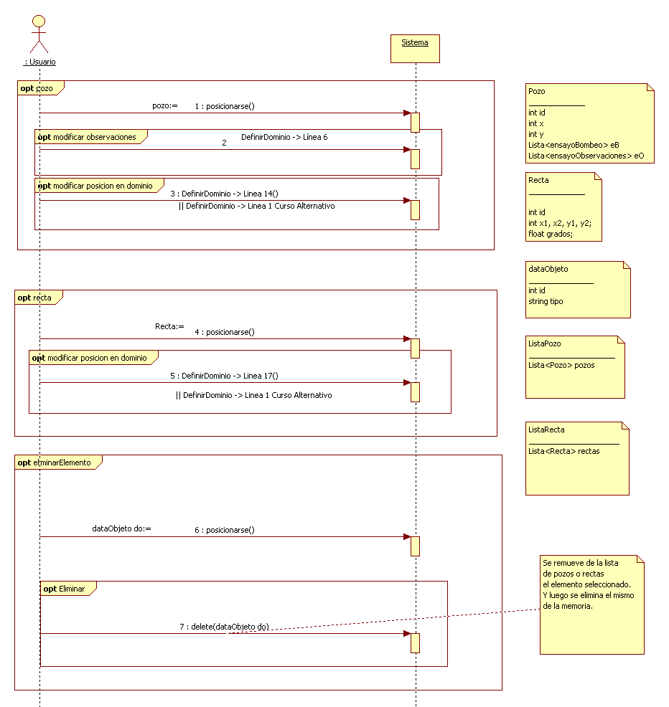

Importar caudal bombeado

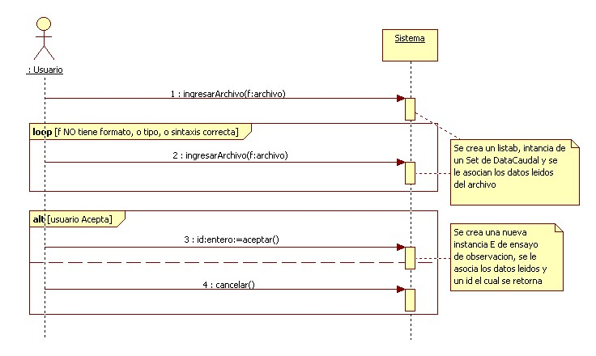

Importar Observaciones del ensayo

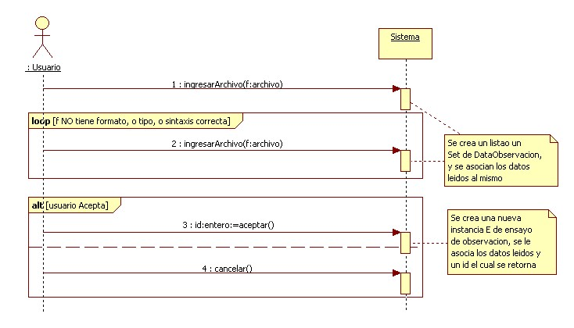

Evaluacion de lenguajes

Java

Descripción general

Este lenguaje toma mucho de su sintaxis de C y C++, pero tiene un modelo de objetos más simples, ya que elimina herramientas de bajo nivel como el manejo de punteros de forma directa. También ha sido influido por lenguajes como Smalltalk y Objetive-C.

Para cada sistema operativo y hardware específicos existe una maquina virtual diferente lo que permite que una aplicación java pueda correr en cualquier dispositivo, yendo desde PC de escritorio, notebooks, smartphones, tablets, etc.

La implementación original del compilador, la máquina virtual y las bibliotecas de clases de Java fueron desarrolladas por Sun Microsystems en 1995. Desde entonces, Sun ha controlado las especificaciones, el desarrollo y evolución del lenguaje a través del Java Community Process, si bien otros han desarrollado también implementaciones alternativas de estas tecnologías.

Entre finales de 2006 y principios del 2007, Sun Microsystems comenzó el relanzamiento de la plataforma y tecnologías Java bajo la licencia GNU GPL, de acuerdo con las especificaciones del Java Community Process.

En abril de 2009 Oracle adquirió Sun Microsystems, lo que pone en riesgo la libertad que tiene este software actualmente, junto a la continuidad de desarrollos existentes basados en este lenguaje y además pone en juego la posible migración de programadores de java a otras plataformas. Oracle tiene bajo su control las versiones de Java posteriores a la 6.

Características
- Interpretado
Los programas Java, no necesitan ser autosuficientes, y no tienen por qué incluir todo el código máquina que se ejecuta en el ordenador. Son compilados creando bytecodes compactos y son estos los que la JVM lee e interpreta para ejecutar el programa. Cuando descargamos una applet Java de la red Internet, lo que realmente descargamos es un archivo de bytecodes. De esta forma, el programa Java puede ser muy pequeño, ya que todo el código de máquina necesario para ejecutarlo está ya en el ordenador de destino y no tiene que descargarse.
- Orientado a objetos
Uno de los objetivos con los que se concibió este lenguaje es que fuera orientado a objetos y que tomara lo mejor de otros lenguajes POO como C++. Sin embargo, en Java todo es un objeto o reside en una clase; por ejemplo, para hacer un hola mundo se necesita declarar una clase con un método. Esta característica permite entre otras cosas la reutilización del código, y facilita la detección de errores en la programación.
- Multiplataforma y portabilidad
Esta característica también forma parte de su filosofía tal como lo dice el axioma de Java, “write once, run anywhere”. Este es el significado de ser capaz de escribir un programa una vez y que pueda ejecutarse en cualquier dispositivo (PC, Linux, Windows, MAC, notebooks, smartphones, etc) independientemente de su hardware o sistema operativo.

Para distribuir Java entre una gran variedad de ordenadores, Sun sólo tuvo que rescribir JVM para que funcionara en esos ordenadores. Dado que su programa está almacenado en un archivo de bytecode, se ejecutará en cualquier dispositivo en el que JVM esté instalado.

- Fácil de usar
Otro de los objetivos que persigue su filosofía es que tiene que ser fácil de usar y realmente para los desarrolladores resulta una tecnología fácil de asimilar.
- Trabajo en red

La versatilidad y eficiencia de la tecnología Java, la portabilidad de su plataforma y la seguridad que aporta, la han convertido en la tecnología ideal para su aplicación a redes. La plataforma incluye por defecto soporte para trabajo en red y se diseñó para ejecutar código en sistemas remotos de forma segura.

Librería Jzy3D

Funcionalidades disponibles
- Gráficas de superficie, de barras, de dispersión, 2D, 3D …
- Gráficas comunes a partir de varias primitivas (esferas, triángulos, polígonos, líneas, puntos)
- Barras de color y mapeo de color a objetos
- Funciones y gráficas de contorno
- Animaciones de estructuras de objetos (superficies, series de líneas, etc)
- Planos con textura
- Suporte experimental para métodos de máquina de vector y bezier teselación
- Interacción del mouse con los objetos (selección) y con las gráficas (rotación, zoom, escala)
- Interacción del teclado con las gráficas (rotación, zoom y escala)
- Se pueden poner rótulos a los ejes y poner referencias.
- Tooltips(mensajes sobre graficas)
- Imágenes de fondo
- Renderizadores personalizables
- Fácil integración con cualquiera de las librerías GUI’s : AWT, Swing, o Eclipse RCP
- Soporte para luz experimental.

Características destacables

Este software utiliza la nueva licencia BSD, que es una licencia de software libre permisiva con tres clausulas, menos restrictiva que la licencia GPL, ya que por el contrario de esta, permite el uso del código fuente en software no libre.

Esta librería requiere que instales la Java Open GL para cada arquitectura diferente tienes que conseguir la librería jogl.dll para Windows e instalarla en el mismo directorio donde están instaladas la JDK (copiar el archivo dll). Los links para descargarte la librería dll hoy por hoy están rotos.

Esta librería permite hacer animaciones utilizando los thread de java que son como timers, donde se puede controlar a medida que pasa el tiempo que datos se pueden mostrar, no incluye una clase para poder exportar las animaciones generadas. Si permite como se mencionó más arriba generar capturas en formato png, a partir de las cuales se puede renderizar un video a partir de la secuencia de imágenes utilizando alguna otra librería java.

Otra característica importante es que es muy fácil incrustar las gráficas generadas en un formulario de la interfaz grafica de una aplicación de escritorio.

Funcionamiento general

Como se muestra en la figura de abajo, una clase Mapper, se encargará de describir la función que se quiere representar, esta con un conjunto de rangos para escalar el plano, son pasados a una clase llamada GridBuilder, la cual se encarga de generar las coordenadas de entrada para un Tesselator. Tesselation^{[1]} es el proceso de generar polígonos a partir de estas coordenadas, lo cual se puede hacer a través de varias estrategias.

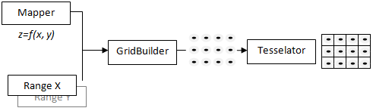

Además es posible, gracias al OpenCSV, proveerle simples coordenadas de entrada desde un archivo CSV externo, donde los datos provistos tengan un formato acorde a los requerimientos del tesselator.

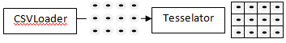

Soporte y documentación

La documentación oficial de esta librería está toda en idioma ingles y se localizar en la siguiente url: http://code.google.com/p/jzy3d/wiki/Home. También hay disponibles variadas demostraciones hechas. La documentación específica para el programador acerca de las clases y métodos que utiliza está librería se encuentra en dos javadocs: http://jzy3d.free.fr/javadoc/0.8.1/ y http://jzy3d.free.fr/javadoc/0.8.2/.

Esta herramienta tiene un grupo de Google propio donde postear dudas o problemas técnicos surgidos al utilizar esta herramienta. Cualquier usuario con una cuenta de Google puede subscribirse al grupo ingresando a esta url http://groups.google.com/group/jzy3d. En la página también encontramos el mail de contacto del que realiza el mantenimiento del proyecto martin.pernollet@gmail.com para comunicarnos de forma directa en caso de necesitar soporte extra.

1 Tesselation se entiende por mosaico o patrón de varias figuras que completan el plano sin superponerse ni dejar espacios en blanco. Por extensión se llama mosaico a cualquier obra realizada con fracciones diversas.

Librería Processing

Funcionamiento general

Para poder crear una animación con esta herramienta, es necesario crear una clase en nuestro proyecto que herede de PApplet y que opcionalmente contenga un seudo-atributo del tipo MovieMaker.

Esta clase será la encargada de renderizar el video y utiliza básicamente dos métodos: setup() y draw() para generar los videos. Dentro del método setup() se crea una nueva instancia de un objeto MovieMaker y se inicializan atributos. El método draw() es utilizado para ir agregando los frames del video al objeto MovieMaker creado. El método draw funciona básicamente como un bucle infinito que irá generando el video hasta que se llame al método finish() de la instancia de MovieMaker.

public class Embedded extends PApplet {

public void setup() {
// original setup code here ...
size(400, 400);
// prevent thread from starving everything else
noLoop();
}

public void draw() {
// drawing code goes here
}

}

La clase PApplet (Processing Applet) hereda de la clase Applet de AWT por lo que dentro de la misma no es posible manejar ni utilizar controles de swing pero si es posible utilizar controles de un Frame de AWT. Sin embargo es posible incrustar una PApplet dentro de un JFrame.

Documentación y soporte

- Documentación y libros
Documentación especifica de la librería
http://processing.org/reference/
Libros: http://processing.org/learning/books/
La wiki donde esta toda la documentación:
http://wiki.processing.org/w/Main_Page
Foros para desarrolladores: http://forum.processing.org/
http://answers.oreilly.com/tag/processing/

- Ejemplos de aplicaciones desarrolladas utilizando processing:
http://www.openprocessing.org/
http://www.creativeapplications.net/

- También hay información en redes sociales: http://vimeo.com/tag:processing.org
http://www.flickr.com/groups/processing/

Soporte y Documentación

Enlaces importantes
Sitio oficial de Java en español
http://java.com/es

Bibliografía

- La Biblia de Java 2 de Holzner, Steven:
Nº páginas: 960
Lengua: Español
Nº Edición:1ª
Fecha de edición: 2005-09-30
Plaza edición: MADRID
Editorial: Anaya Multimedia

La biblia de Java 2 es un libro introductorio a la tecnología que muestra toda la historia del lenguaje de programación Java, contiene no sólo toda la sintaxis de Java, desde la declaración de variables hasta temas de orientación a objetos avanzada, sino también el lenguaje Java en el mundo real mostrando ejemplos.

- Aprendiendo Java - Libro (edición libre) para estudiantes y profesores

Es un libro orientado a estudiantes y profesores que quieran tener conocimientos en Java que comienza de un nivel muy básico explicando conceptos básicos de programación hasta introducirse en temas de programación orientada objetos propios de Java.
http://www.compunauta.com/forums/linux/programacion/java/AprendiendoJava.pdf
- The java programming language de Arnold y Gosling
Esta es la versión en castellano de "The java programming language", de arnold y gosling.
Es altamente recomendable para todo aquel q este por iniciarse en el lenguaje, así como aquellos que ya están trabajando con el
mismo, no es una de las últimas ediciones, lo notaran aquellos q hayan leído el e-book en ingles, pero es realmente un recurso muy bueno.
http://es.scribd.com/doc/6975024/El-Lenguaje-de-Programacion-Java-Libro-Espanol
- Introducción a la Programación orientada a objetos con Java de Thomas C. Wu
Idioma: Español
864 páginas
Fecha de publicación: 25 Mayo de 2001.
Editorial: McGraw-Hill

Ejemplos de implementación, casos vistos

Jzy3D: Ejemplo 1
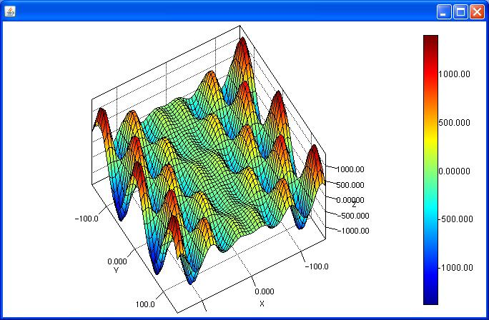
Ejemplo sencillo de gráfica 3d, útil para la parte de las simulaciones. Fue generado en Netbeans. En este ejemplo se definió una función matemática:
f(x,y)=10.sen(x/10) * cos(y/20) * x
y un dominio para representarla. El ejemplo lleva unas 60 líneas, es un formulario de swing con la grafica incrustada. No genera ninguna animación, ni nada de interactividad ya que es un ejemplo muy básico.

Jzy3D: Ejemplo 2
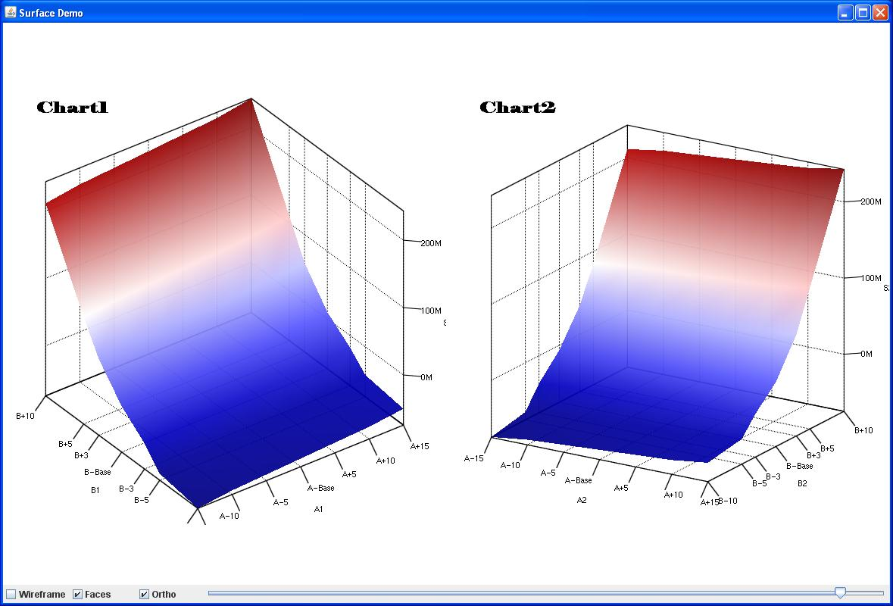
Este ejemplo tiene animación, se puede cambiar el grado de transparencia al gráfico, se puede rotar en cualquier dirección con el uso del mouse del mouse para poder ver desde varios puntos el comportamiento del gráfico. También se puede animar el gráfico, al hacer doble clic sobre el gráfico esto lo que comienza a hacer es que la gráfico comience a rotar lentamente en una dirección. El ejemplo está formado por 320 líneas.

Jzy3D: Ejemplo 3
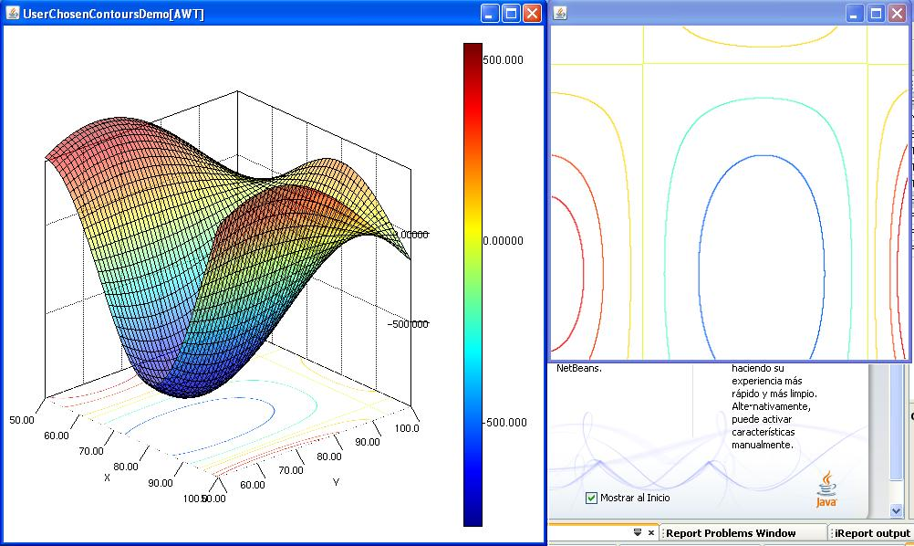
Este ejemplo se aproxima más a lo que tenemos que lograr en nuestro proyecto. Permite crear graficas de contornos que servirían para modelar las curvas de nivel. En este se separo en dos paneles la vista de la grafica en 3d y la de la grafica en 2d, cosa que nos resultara útil en nuestro proyecto.

C/C++

Librerias c/c++

Iostream.h

//Salida de datos a la pantalla del usuario.
cout >> “Ingrese su nombre de usuario”

//Escritura de variables
cin >> mensaje;

String.h

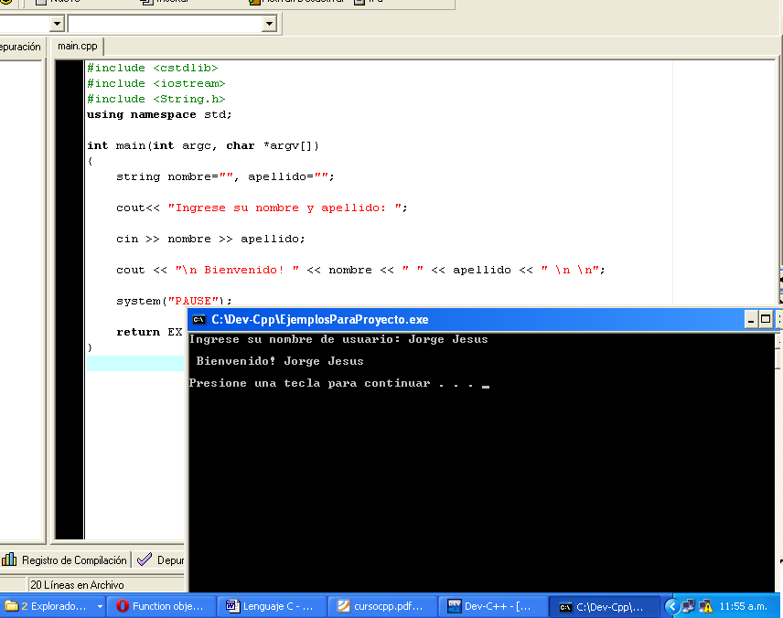

(Ejemplo en DevC, se observa la inclusión de las librerías estándares al principio del código, y la posterior utilización de los literales string, cin, cout)

stdio.h

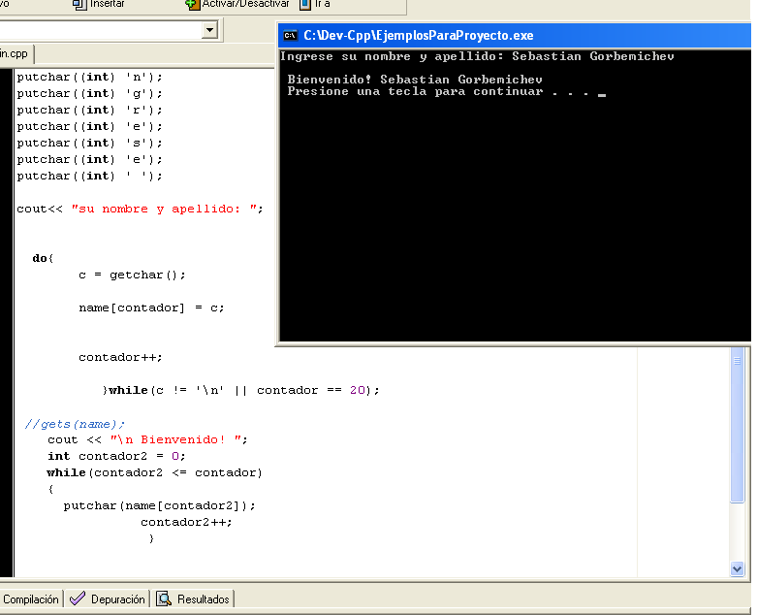

(Mismo resultado que la imagen anterior, utilizando stdio)

stdlib.h

Ejemplo: Conversión de imágenes a archivo de video, en formato AVI.

Una de las exigencias del proyecto es la creación de videos a partir de los datos graficados, estas pueden generar imágenes secuenciales, las cuales serían tomadas como datos de entrada, y procesarlas de tal manera, que del conjunto de imágenes, se genere un video.

Las líneas de código necesarias para demostrar este ejemplo son insignificantes:

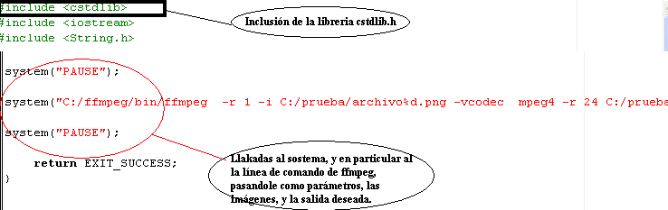

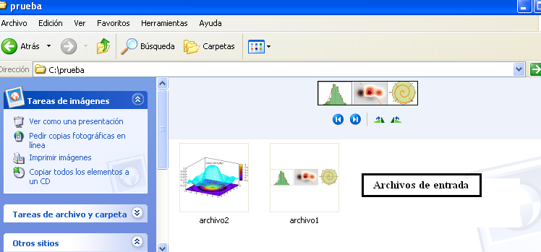

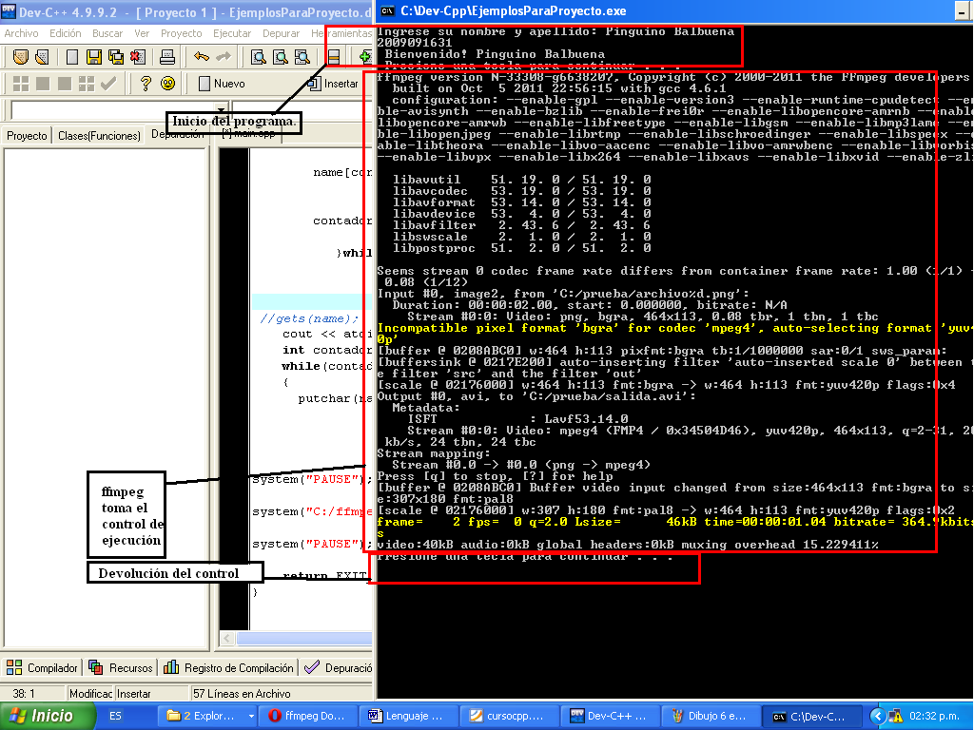

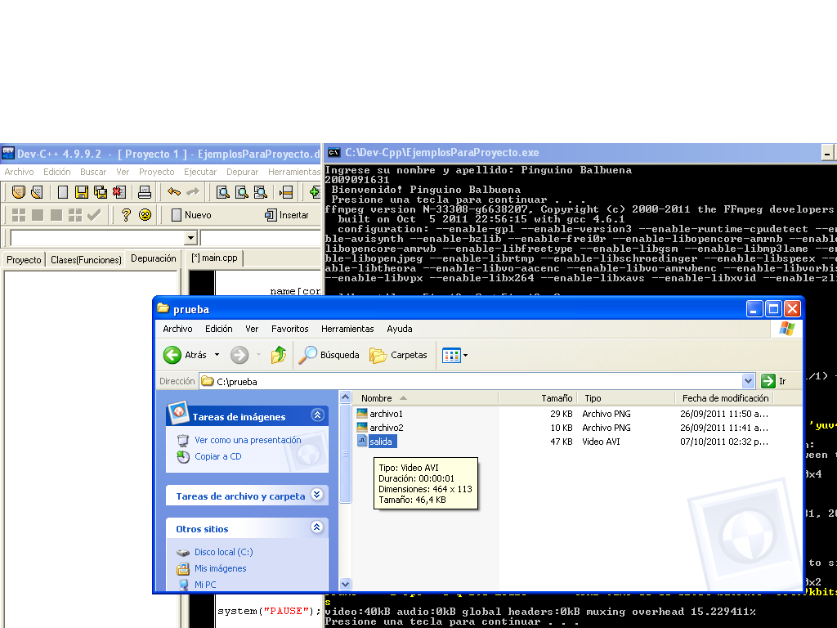

Ejemplo de procesamiento de archivos:

El ejemplo se realiza procesando datos de diferentes pozos de observación.

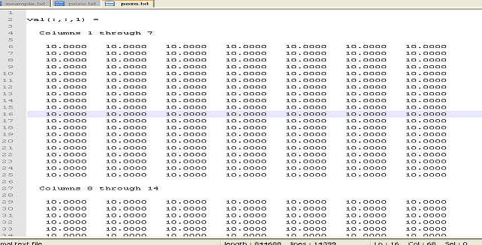

A través de la consola se, procede a la apertura del archivo, enumerando en pantalla las funciones (val(x:x:y)) y la cantidad de columnas de la observación.

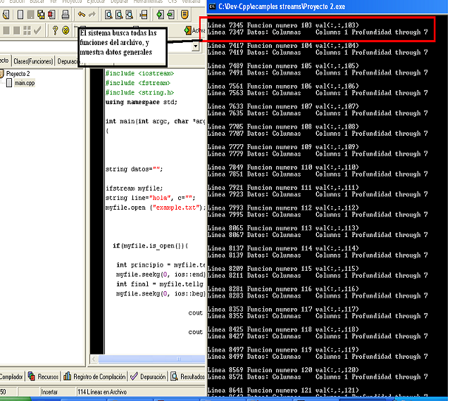

Visión inicial

¿Porque la aplicación debería ser web?

Para que pueda ser accedida desde diversos dispositivos^{[1]} conectados a Internet. En este caso no sería necesario tener en cuenta la instalación de un programa, tampoco el sistema operativo^{[2]} ni la arquitectura^{[3]} del computador. Bastaría con tener un navegador web^{[4]}.

Por ejemplo para html 5^{[5]}, desde un explorador como Firefox 3.6 en adelante, Internet Explorer 9.0 o Google Chrome se tendría soporte para canvas^{[6]} de HTML5 que es una herramienta muy versátil para diseños gráficos.

El motivo para hacer una aplicación web es porque sería más fácil compartir la información generada por la aplicación y además por que puede ser accedida desde cualquier dispositivo sin necesidad de ser una pc. Por ejemplo, un ingeniero agrónomo podría consultar la información desde un celular con conexión a internet en una ubicación remota en un campo. Por otra parte, el hecho de tener un servidor puede mejorar la performance de cálculos matemáticos, en el caso de estar generando cálculos complejos con una máquina con pocas capacidades de procesamiento⁷ y almacenamiento⁸.

En este caso el servidor⁹ se encargaría de realizar toda la parte pesada de los cálculos. Además de esta forma, por ejemplo el profesor luego de generar un video podría persistir^{[10]} toda la información, para que los alumnos la pudieran verlo desde las demás maquinas.

1 Dispositivo, desde el punto de vista de la computación; el término puede variar dependiendo del contexto empleado. En este caso se interpreta por dispositivos, a celulares, tablets, IPhones, computadoras portátiles.
2 Véase Glosario, Sistema Operativo.
3 Véase Glosario, Arquitectura del computador.
4 Navegador Web, es la aplicación que se encarga de presentar visualmente un sitio de internet, para que el usuario final realice acciones de navegación. Navegadores como Google Chrome y Firefox son ejemplos.
5 HTML 5 es una de las tecnologías investigadas, ver el articulo siguiente “HTML5”
6 Ver artículo “Canvas de HTML 5”
7 Véase Glosario, Procesamiento
8 Véase Glosario, Almacenamiento
9 Véase Glosario, Servidor
10 Persistir es un término comúnmente utilizado en la jerga de programación y base de datos. Como su palabra lo sugiere, significa guardar cualquier tipo de datos en un medio que asegure su persistencia en el tiempo.

HTML 5

Nuevo estándar que busca reemplazar los estándares anteriores de HTML para hacer la web mucho más interactiva, que permita generar mejores aplicaciones web que logren el nivel de interactividad de las de escritorio.

La tecnología HTML5 está en pañales pero es una tecnología del futuro que no va a desaparecer sino que va a seguir evolucionando. El día de mañana, habrá muchas más aplicaciones web en sustitución a las aplicaciones de escritorio, incluso la PC como dispositivo tenderá a desaparecer.

Como muestra de la capacidad de lo que se puede hacer entre html5 y javascript aquí se muestran unos ejemplos de juegos hechos con HTML 5

http://www.isogenicengine.com/2011/09/04/isocity-limited-functionality-demo-released/
http://glacialflame.com/
Canvas de HTML 5

Etiqueta introducida por HTML 5 para generar gráficos en una página web y también manejo de animaciones. Esto se podría utilizar para generar las curvas de nivel, los puntos, las líneas sobre el plano. Hay una gran documentación sobre esta tecnología en la web.

La siguiente imagen fue generada con el editor gráfico Canvas Draw



Manejo de animaciones con HTML5 y canvas

POPCORN.JS

Permite sincronizar eventos^{[1]} de varios elementos html, permite controlar la ejecución de un video. En este proyecto podría ser utilizada para mantener control sobre los videos: reproducir, pausar, rebobinar y detener animaciones.
Demos (Ver Referencia “Investigación sobre la Web y HTML5”)

Con estas herramientas se tiene la posibilidad de convertir un canvas en video, manejar formatos avi, entre otras posibilidades multimedia^{[2]}. Incluso la tecnología orientada a la web ha incursionado en api’s^{[3]} para el manejo de audio y video con HTML5

1 Evento, en una página web se llama evento a una interacción del usuario en la página, ejemplo, clickear sobre un botón, también puede haber eventos que no involucren al usuario, como la actualización de la página, o parte de esta, cada determinado tiempo.

2 Contenido Multimedia, refiere a la combinación de contenidos como, videos, sonidos imágenes, textos, interactividad entre el usuario y la `página.

3 Abreviación en inglés de: Interfaz de Programación de Aplicaciones. Son el conjunto de funcionalidades que brinda un programa para el usuario final o para el desarrollador de aplicaciones

Programación Orientada a Objetos (OO)

Unos de los paradigmas de la programación. La idea es crear un tipo de dato lo más parecido posible a la realidad que se intenta modelar.

Ejemplo: Una persona, en su vida real posee un nombre, un apellido, una edad conocida entre otra infinidad de detalles. Gracias a la programación OO se logra representar, en código, a la persona y los atributos más relevantes para el diseño del programa. Por lo cual una persona podría ser representada de la siguiente manera:

/* Ejemplo en Java*/
public class Persona{
//Declaración de los atributos de la persona
private string nombre;
private string apellido;
private date fechaNacimiento;
}

Características principales de la Programación Orientada a Objetos:

Polimorfismo, es la capacidad de asociar diferentes métodos a la misma operación.

Ejemplo:

Public class Persona{
private string nombre = “Mathias”;

public void getNombre() //Operación getNombre()
{ //El código escrito entre llaves representa al método de la operación.

return this.nombre;
}
}

public class Mascota{

private string nombre = “Charlie”;
public void getNombre() //Operación getNombre()
{ //El código escrito entre llaves representa al método de la operación.
//Vemos que los métodos de ambos difieren.
string apodo;
apodo = “Mi mascota se llama” + this.nombre;
return apodo;
}
}

Herencia, refiere a la posibilidad que tiene un Objeto de heredar de otro Objeto.
Ejemplo: En la naturaleza, más precisamente en el reino animal sabemos que un reptil es una especie vertebrada, por lo tanto un cocodrilo además de ser reptil es un vertebrado, y hereda todas sus propiedades.

En la Programación Orientada a Objetos, pasa algo similar, la clase Reptil tiene su conjunto de atributos, declarados de igual manera a la vista en el código del Polimorfismo, y la clase Vertebrado también tiene sus propiedades particulares, pues bien gracias a la herencia, la clase Reptil puede heredar también las propiedades de Vertebrado.

Ejemplo en Java:

public class Vertebrado{
private int cantidadDeVertebras;

//Método para colocar la cantidad de vértebras del animal
public virtual void setearCantidad()
{
//Se deja el método vacio, para que sea implementado en una clase hijo
}
}

public class Reptil Inherits Vertebrado{
//Método para colocar la cantidad de vértebras del cocodrilo
public void setearCantidad()
{
this.cantidadDeVertebras = 70;
return;
}
}

Glosario

Algoritmo: En informática. Procedimiento lineal que dada las condiciones iniciales, las evalua y determina un resultado.
Almacenamiento: es el concepto empleado en la informática que refiere a la acción de guardar datos en un medio físico. El disco duro es un medio de almacenamiento que permite almacenar los programas del sistema operativo, y los archivos del usuario. La memoria principal del sistema es otro elemento que almacena temporalmente, archivos, programas que en el momento está ejecutando el usuario, también reserva espacio para que la Unidad Central de Procesamiento(CPU), pueda leer o escribir una nueva instrucción.
Para la CPU el almacenamiento es una limitante, ya que al leer instrucciones tiene que acceder a la memoria principal u otra que haga de intermediaria entre éste y la memoria principal, intuitivamente se deduce que cuanto más tiempo demore el CPU en acceder, menor será la cantidad de procesamiento del computador, aumentando el tiempo de espera del usuario final. La cantidad de memoria disponible también afecta la productividad del computador.

ANSI: Del inglés, American Nacional Estandar Institute, es una institución dedicada a la estandarización en diversas áreas.
API: Abreviación en inglés de: Interfaz de Programación de Aplicaciones. Son el conjunto de funcionalidades que brinda un programa para el usuario final o para el desarrollador de aplicaciones
Arquitectura del computador: permite estudiar cómo está diseñado, cuales son los elementos que lo componen y como se comunica interna y externamente, el computador, los temas tales como:

Que dispositivos periféricos (mouse, teclado, impresora) soporta, cual es la forma de conexión de estos dispositivos a la computadora.
Análisis de la comunicación electrónica interna del computador.
Estudio de esta lógica de comunicación.

Son específicos de la arquitectura de la computación.

B: es un lenguaje de programación diseñado por Dennis Ritchie y Ken Thompson en los Laboratorios Bell, principalmente usado para aplicaciones no numéricas y programación de sistemas. Apareció por primera vez en 1969.
Su sintaxis es bastante similar a C.

Ejemplo de Hola Mundo en B:

main( ) {
extrn a, b, c;
putchar(a); putchar(b); putchar(c); putchar('!*n');
}
a 'hell';
b 'o, w';
c 'orld';

BCPL, Basic Combined Programming Language: desarrollado en la Universidad de Cambridge por Martin Richards. Es un lenguaje anterior a C, del cual éste rescata características como la existencia de constantes, variables, caracteres, cadenas alfanuméricas, uso de funciones.

La diferencia más llamativa entre BCPL y C, es que el primero es un lenguaje sin declaración de tipos, al momento creada una variable no es necesario indicar si es un valor decimal o un carácter, eso se resuelve al momento de la comparación o utilización de la variable.

Ejemplo de Hola Mundo! En BCPL

GET "LIBHDR"

LET START () BE
$(
WRITES ("Hello, world!*N")
$)

Explicación del lenguaje extraído de:

http://www.zator.com/Cpp/E0_Iw2.htm

Ejemplo de hola mundo extraído de:

http://www.helloworldexample.net

Cliente / Servidor: La arquitectura cliente servidor consta de una o varias computadoras que ofrecen un servicio determinado, como por ejemplo acceso a archivos compartidos, o simplemente a una página web; estas computadoras son llamados Servidores, y se encargan de brindar los recursos que tengan disponibles a los dispositivos que lo soliciten, los cuales son conocidos como Clientes.

Dispositivo: desde el punto de vista de la computación; el término puede variar dependiendo del contexto empleado. En este caso se interpreta por dispositivos, a celulares, tablets, IPhones, computadoras portátiles.
Drag and Drop: Término empleado en el diseño de interfaz de usuario para denominar la acción de arrastrado y posterior soltado de un elemento.
DSL, Domain Solution Language: Término que aplica a soluciones para un problema determinado en un lenguaje dado. La solución puede ser la creación de una librería o herramienta.
Entorno: donde la aplicación se desarrolla, entre los más importantes se encuentran el entorno orientado a web y el de escritorio. El primero orientado a operar en un sistema distribuido en donde coexiste una comunicación a través de una red de comunicaciones; el segundo orientado a operar en un sistema monolítico, donde trabaje bajo una terminal sin necesidad de comunicarse con otros.
Evento: en una página web se llama evento a una interacción del usuario en la página, ejemplo, clickear sobre un botón, también puede haber eventos que no involucren al usuario, como la actualización de la página, o parte de esta, cada determinado tiempo.

Framework: Es un término inglés, que en el ámbito informático significa ‘Entorno de desarrollo’. Los frameworks son herramientas que alientan al programador a preocuparse más por la codificación funcional del programa, y no preocuparse tanto por configurar el programa, lenguaje y diferentes variables necesarias para el correcto funcionamiento en cada sistema operativo.

GNU: es un término que por extensión, es asociado al Software libre.

Herramientas colaborativas: Tienen como principal destaque, facilitar el trabajo y organización de las personas a través de la red.

Entre lo más destacado está el hecho de poder crear un documento de tipo Office, y compartirlo con determinados usuarios, cada uno con determinados privilegios, los cuales podrían, en potencia, estar editántolo y viéndolo al mismo tiempo.

Integrated Develompment Environment: ambiente de desarrollo integrado, los IDE'S proveen herramientas que facilitan la programación.

JNI: refiere a la interfaz nativa del lenguaje java cuya función es poder integrar código escrito en Java, con otros códigos escritos en otros lenguajes.

Lenguajes de programación: Son los diferentes lenguajes en los cuales se codifica.
Ejemplo: Java, Perl, Delphy, Phyton, Ruby.
2.a El lenguaje interpretado refiere a que cada línea de código es analizada en el momento de su ejecución.

Librerías: Conjunto de funcionalidades, para un lenguaje de programación determinado. Las funcionalidades pueden ser matemáticas, de encriptado, conversión de formatos, etc. Cada lenguaje de programación tiene librerías por defecto, mientras que otras tienen que ser asociadas o instaladas.

Máquina Virtual de Java: Es una aplicación que se instala en la computadora, es multiplataforma, y se encarga de interpretar el lenguaje compilado de Java que le llega en un formato binario particular, una vez interpretada la instrucción procede a ejecutar lo que en la misma se indique. Es por esto que su existencia en la computadora es esencial, porque sin ella no habría ningún intérprete del lenguaje y por lo tanto no funcionaría el programa

Multimedia, Contenido: refiere a la combinación de contenidos como, videos, sonidos imágenes, textos, interactividad entre el usuario y la página.
Multiplataforma: capacidad de un sistema de software en operar igualmente en distintas plataformas
Navegador Web: es la aplicación que se encarga de presentar visualmente un sitio de internet, para que el usuario final realice acciones de navegación. Navegadores como Google Chrome y Firefox son ejemplos.
Portabilidad: Facilidad de un programa de ser ejecutado en diferentes ambientes, con distintos sistemas operativos.
Programación: Es el arte y la técnica de escribir en un lenguaje determinado, u programa funcional, que cumpla algún fin previamente estipulado.

Procesamiento: es una función fundamental de cada computador. Una unidad central de procesamiento (CPU), es la encargada de ejecutar coordinar y ordenar las múltiples tareas de éste. El CPU está ejecutando siempre una tarea a la vez, por esto existen diversas técnicas de ejecución de tareas, dependiendo de una limitante: la arquitectura del computador.

Sistema Operativo, son un conjunto de programas ejecutados en el PC, cuyos rasgos más importantes a tener en cuenta por el usuario final es que permiten gestionar el funcionamiento del computador, y ejecutar programas de utilidad para el usuario, como el explorador, o alguna herramienta de escritorio, actuando como una interfaz entre el usuario y la arquitectura del computador.

Servidor: es un computador cuya funcionalidad es brindar servicios a otros computadores que se lo soliciten.
Ejemplo: Un servidor web, brinda acceso a una página de internet, a otros computadores que se lo soliciten, mediante una dirección en el navegador.

Tesselation: se entiende por mosaico o patrón de varias figuras que completan el plano sin superponerse ni dejar espacios en blanco. Por extensión se llama mosaico a cualquier obra realizada con fracciones diversas.

